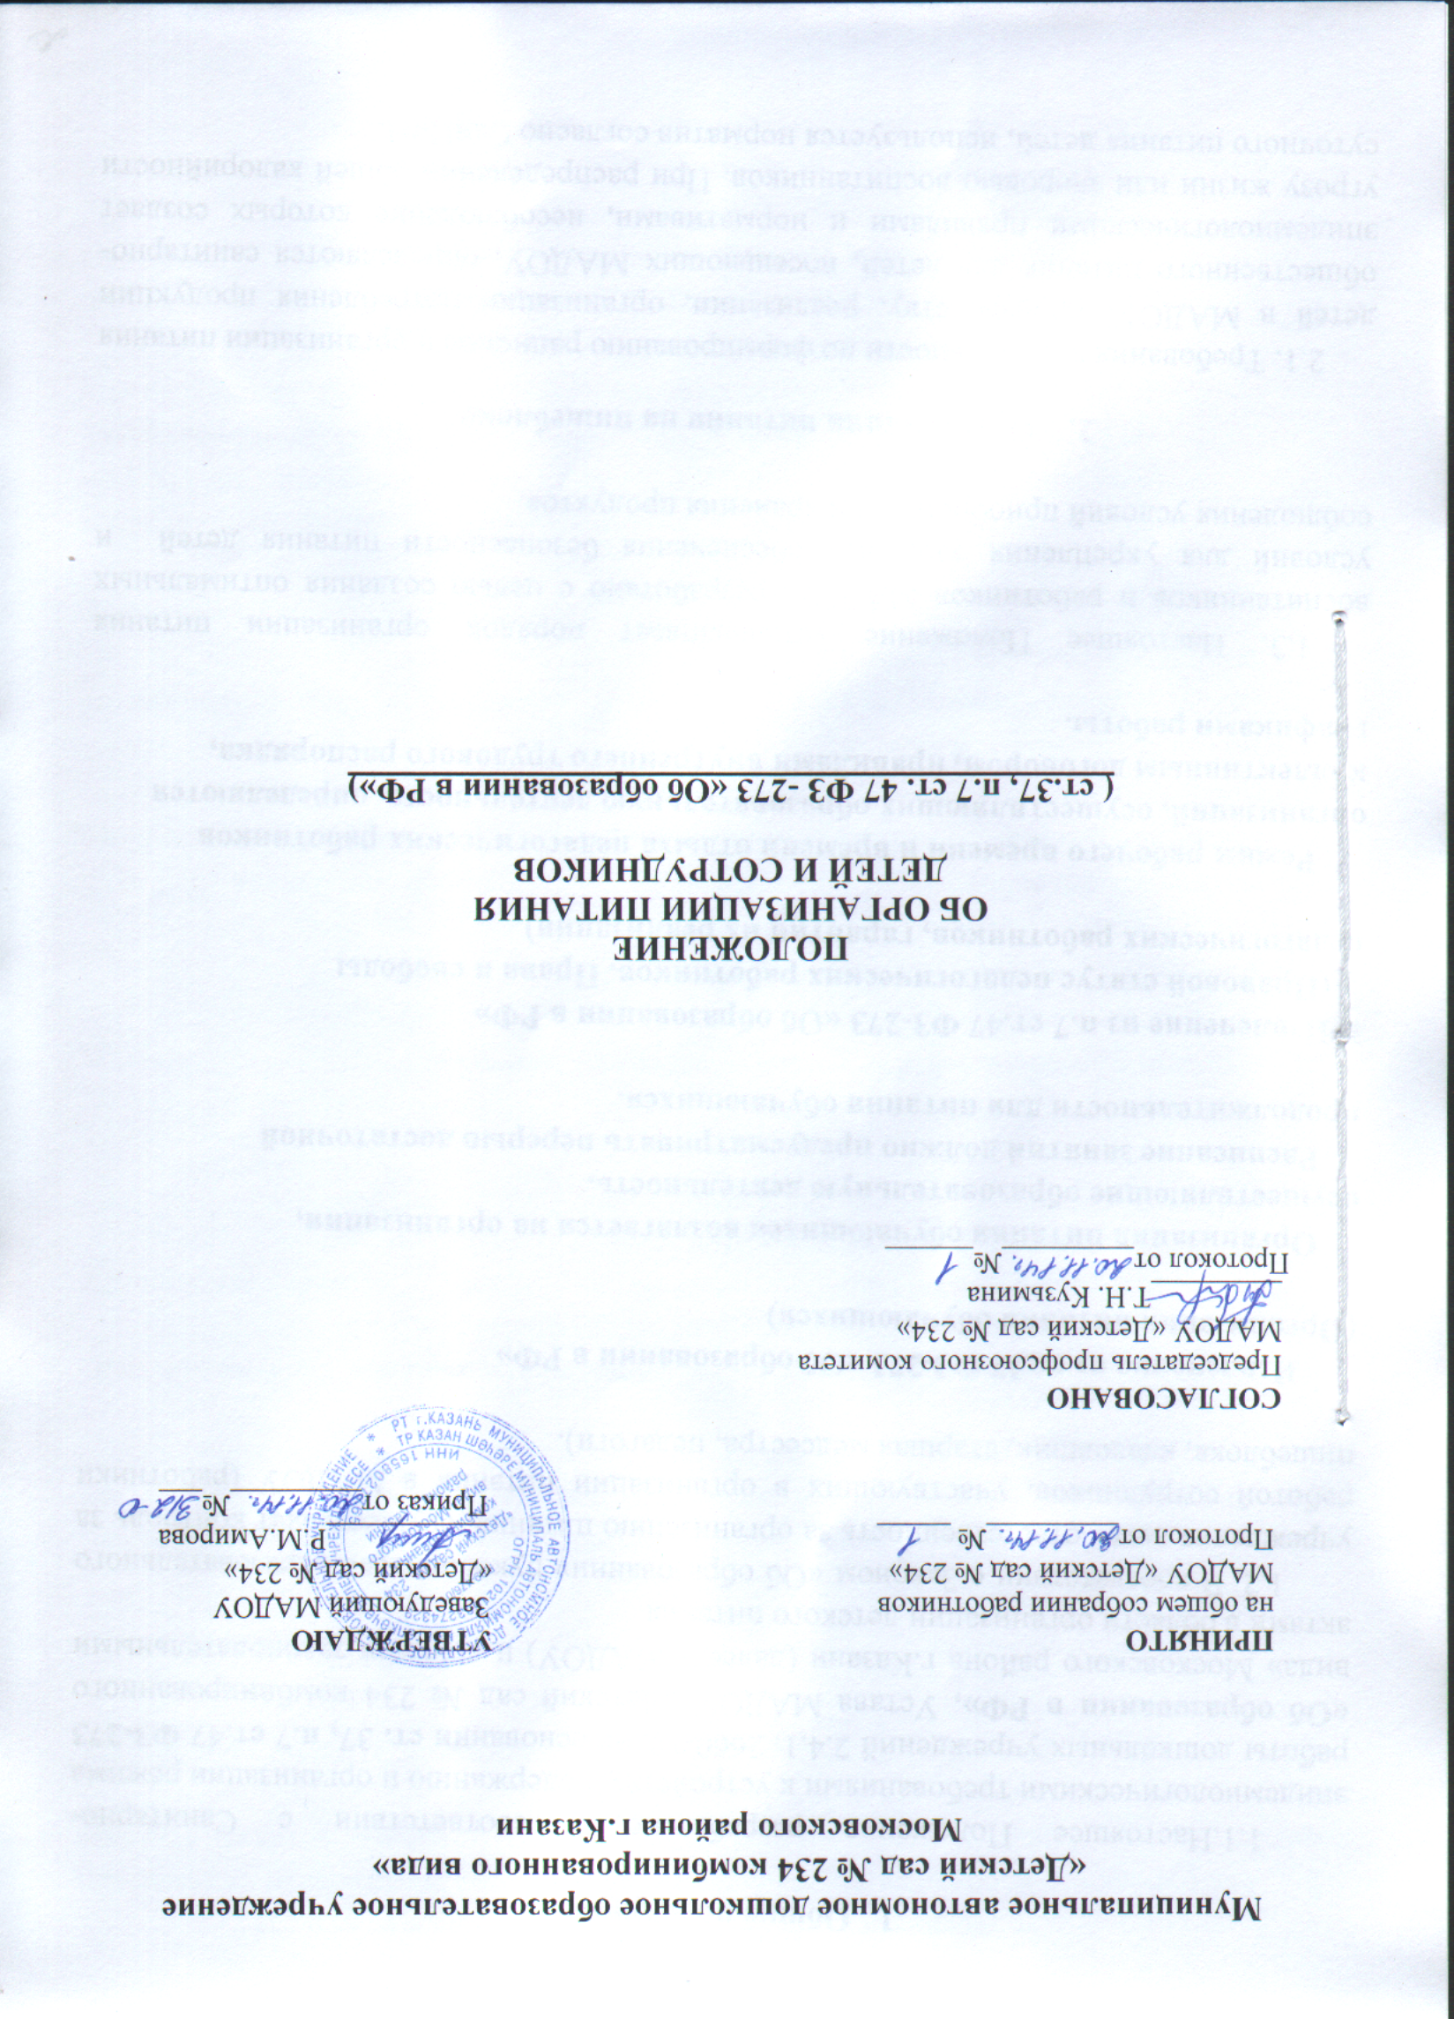

- Общие положения

1.1.Настоящее Положение разработано в соответствии с Санитарно-эпидемиологическими требованиями к устройству, содержанию и организации режима работы дошкольных учреждений 2.4.1. 2660-10, на основании ст. 37, п.7 ст.47 ФЗ-273 «Об образовании в РФ», Устава МАДОУ «Детский сад № 234 комбинированного вида» Московского района г.Казани (далее – МАДОУ) и другими законодательными актами в области организации детского питания.
1.2. В соответствии с Законом «Об образовании» руководитель образовательного учреждения несет ответственность за организацию питания, осуществляет контроль за работой сотрудников, участвующих в организации питания в МАДОУ (работники пищеблока, кладовщик, старшая медсестра, педагоги).

Извлечение из ст.37 ФЗ-273 «Об образовании в РФ» (Организация питания обучающихся)

Организация питания обучающихся возлагается на организации, осуществляющие образовательную деятельность.
Расписание занятий должно предусматривать перерыв достаточной продолжительности для питания обучающихся.

Извлечение из п.7 ст.47 ФЗ-273 «Об образовании в РФ»
(Правовой статус педагогических работников. Права и свободы педагогических работников, гарантии их реализации)

Режим рабочего времени и времени отдыха педагогических работников организаций, осуществляющих образовательную деятельность, определяются коллективным договором, правилами внутреннего трудового распорядка, графиками работы.

1.3. Настоящее Положение устанавливает порядок организации питания воспитанников и работников МАДОУ, разработано с целью создания оптимальных условий для укрепления здоровья, обеспечения безопасности питания детей и соблюдения условий приобретения и хранения продуктов.

2. Организация питания на пищеблоке

2.1. Требования к деятельности по формированию рационов и организации питания детей в МАДОУ, производству, реализации, организации потребления продукции общественного питания для детей, посещающих МАДОУ, определяются санитарно-эпидемиологическими правилами и нормативами, несоблюдение которых создает угрозу жизни или здоровью воспитанников. При распределении общей калорийности суточного питания детей, используется норматив согласно СанПиН.

В суточном рационе допускается отклонения калорийности на «-», «+» 5%.
2.2. Оборудование и содержание пищеблока должны соответствовать санитарным правилам и нормативам к организациям общественного питания, а также типовой инструкции по охране труда при работе в пищеблоке.
2.3. Посуда, инвентарь, тара должны иметь соответствующее санитарно-эпидемиологическое заключение.
2.4. Для приготовления пищи используется электрооборудование, электрическая плита.
2.5.Помещение пищеблока должно быть оборудовано вытяжной вентиляцией.
2.6. Питание в МАДОУ осуществляется в соответствии с примерным 10-дневным меню, разработанным на основе физиологических потребностей в пищевых веществах и норм питания детей дошкольного возраста, утвержденного приказом заведующего МАДОУ.
2.7. На основе примерного 10-дневного меню ежедневно, на следующий день составляется меню-требование и утверждается заведующим МАДОУ.
2.8. Для детей в возрасте от 3 до 7 лет и для групп с 10,5 и 12-часовым пребыванием меню-требование составляется отдельно. При этом учитываются:
- среднесуточный набор продуктов для каждой возрастной группы;
- объем блюд для этих групп;
- нормы физиологических потребностей;
- нормы потерь при холодной и тепловой обработки продуктов; - выход готовых блюд;
- нормы взаимозаменяемости продуктов при приготовлении блюд;
- данные о химическом составе блюд;
- требования Роспотребнадзора в отношении запрещенных продуктов и блюд, использование которых может стать причиной возникновения желудочно-кишечного заболевания, отравления.
- сведениями о стоимости и наличии продуктов.
  - Меню-требование является основным документом для приготовления пищи на пищеблоке.
  - Вносить изменения в утвержденное меню-раскладку, без согласования с заведующей МАДОУ, запрещается.
  - При необходимости внесения изменения в меню /несвоевременный завоз продуктов, недоброкачественность продукта/ старшей медсестрой составляется объяснительная с указанием причины. В меню-раскладку вносятся изменения и заверяются подписью заведующей. Исправления в меню - раскладке не допускаются.
  - Для обеспечения преемственности питания родителей информируют об ассортименте питания ребенка, вывешивая меню на раздаче, в приемных групп, с указанием полного наименования блюд.
  - Ежедневно, старшей медсестрой ведется учет питающихся детей и сотрудников с занесением данных в табель учета питания.

  - Медицинские работники обязаны присутствовать при закладке основных продуктов в котел и проверять блюда на выходе.
  - Объем приготовленной пищи должен соответствовать количеству детей и объему разовых порций.
  - Выдавать готовую пищу детям следует только с разрешения медработника, после снятия им пробы и записи в бракеражном журнале результатов оценки готовых блюд. При этом в журнале отмечается результат пробы каждого блюда.
  - В целях профилактики гиповитаминозов, непосредственно перед раздачей, медицинским работником осуществляется С- витаминизация III блюда.
  - Выдача пищи на группы осуществляется строго по графику.

3. Организация питания детей в группах

3.1. Работа по организации питания детей в группах осуществляется под руководством воспитателя и заключается:
- в создании безопасных условий при подготовке и во время приема пищи;
- в формировании культурно-гигиенических навыков во время приема пищи детьми.
  - Получение пищи на группу осуществляется строго по графику, утвержденному заведующей МАДОУ.
  - Привлекать детей к получению пищи с пищеблока категорически запрещается.
  - Перед раздачей пищи детям младший воспитатель обязан:
- промыть столы горячей водой с мылом;
- тщательно вымыть руки;
- надеть специальную одежду для получения и раздачи пищи;
- проветрить помещение;
- сервировать столы в соответствии с приемом пищи.
  - К сервировке столов могут привлекаться дети с 3 лет.
  - С целью формирования трудовых навыков и воспитания самостоятельности во время дежурства по столовой воспитателю необходимо сочетать работу дежурных и каждого ребенка (например: салфетницы собирают дежурные, а тарелки за собой убирают дети).
  - Во время раздачи пищи категорически запрещается нахождение детей в обеденной зоне.
  - Подача блюд и прием пищи в обед осуществляется в следующем порядке:
- во время сервировки столов на столы ставятся хлебные тарелки с хлебом; - разливают III блюдо;
- в салатницы, согласно меню, раскладывают салат (порционные овощи);
- подается первое блюдо;

- дети рассаживаются за столы и начинают прием пищи с салата (порционных овощей);
- по мере употребления детьми блюда, помощник воспитателя убирает со столов салатники;
- дети приступают к приему первого блюда;
- по окончании, помощник воспитателя убирает со столов тарелки из-под первого;
- подается второе блюдо;
- прием пищи заканчивается приемом третьего блюда.
3.8. Прием пищи педагогом и детьми может осуществляться одновременно.

4. Порядок учета питания детей, поступления и контроля денежных средств на продукты питания

  - К началу учебного года заведующей МАДОУ издается приказ о назначении ответственного за питание, определяются его функциональные обязанности.
  - Ответственный за питание осуществляет учет питающихся детей в Журнале питания, который должен быть прошнурован, пронумерован, скреплен печатью и подписью заведующей.
  - Ежедневно медсестра составляет меню-раскладку на следующий день. Меню составляется на основании списков присутствующих детей, которые ежедневно, с 8.00 до 9.00 утра, подают педагоги.
  - На следующий день, в 8.00 воспитатели подают сведения о фактическом присутствии воспитанников в группах ответственному за питание, который оформляет заявку и передает ее на пищеблок.
4.5.В случае снижения численности детей, если закладка продуктов для
приготовления завтрака произошла, порции отпускаются другим детям, как
дополнительное питание, главным образом детям старшего дошкольного и
младшего дошкольного возраста в виде увеличения нормы блюда.
  - Выдача неиспользованных порций в виде дополнительного питания или увеличения выхода блюд оформляется членами бракеражной комиссии соответствующим актом.
  - С последующим приемом пищи /обед, полдник/ дети, отсутствующие в учреждении, снимаются с питания, а продукты, оставшиеся невостребованными, возвращаются на склад по акту. Возврат продуктов, выписанных по меню для приготовления обеда, не производится, если они прошли кулинарную обработку в соответствии с технологией приготовления детского питания:
    - мясо, куры, печень, так как перед закладкой, производимой в 7.30ч., дефростируют /размораживают/. Повторной заморозке указанная продукция не подлежит;
    - овощи, если они прошли тепловую обработку;
    - продукты, у которых срок реализации не позволяет их дальнейшее хранение.

  - Возврату подлежат продукты: яйцо, консервация /овощная, фруктовая/, сгущенное молоко, кондитерские изделия, масло сливочное, молоко сухое, масло растительное, сахар, крупы, макароны, фрукты, овощи.
  - Если на завтрак пришло больше детей, чем было заявлено, то для всех детей уменьшают выход блюд, составляется акт и вносятся изменения в меню на последующие виды приема пищи в соответствии с количеством прибывших детей. Кладовщику необходимо предусматривать необходимость дополнения продуктов / мясо, овощи, фрукты, яйцо и т.д./
  - Учет продуктов ведется в накопительной ведомости. Записи в ведомости производятся на основании первичных документов в количественном и суммовом выражении. В конце месяца в ведомости подсчитываются итоги.
  - Начисление оплаты за питание производится централизованной бухгалтерией на основании табелей посещаемости, которые заполняют педагоги. Число д/дней по табелям посещаемости должно строго соответствовать числу детей, состоящих на питании в меню-требовании. Бухгалтерия, сверяя данные, осуществляет контроль рационального расходования бюджетных средств.
  - Финансовое обеспечение питания отнесено к компетенции заведующей ДОУ, главного бухгалтера.
  - Расходы по обеспечению питания воспитанников включаются в оплату родителям, размер которой устанавливается Постановлением ИКМО г.Казань.
  - В течение месяца в стоимости дневного рациона питания допускаются небольшие отклонения от установленной суммы, но средняя стоимость дневного рациона за месяц выдерживается не ниже установленной.

Организация питания работников, порядок учета питания работников, оплата питания

- Сотрудники детского сада имеют право на получение одноразового питания
в день (обеда).
2. Обед сотрудников состоит из второго, третьего блюд и хлеба.
3. Питание сотрудников производится из общего с детьми котла (без права
выноса).
4. Норма питания сотрудников определяется соответственно норме питания
детей дошкольных групп.
5. Воспитатели, работающие в первую смену, обедают по окончании смены,
работающие во вторую смену - перед началом рабочего дня.
Остальной обслуживающий персонал обедает в установленный час
обеденного перерыва.
6. Сотрудники оплачивают стоимость сырьевого набора продуктов по
себестоимости.

7. Оплата питания сотрудниками производится путем вычета из заработной
платы ежемесячно, следующего за отчетным.
8. Бухгалтерия ведет учет расхода продуктов и отчисления денег за питание
работников МАДОУ.
9. Снятие с питания сотрудников, не желающих питаться в МАДОУ,
осуществляется на основании личного заявления на имя заведующей и по
показанию врача гастроэнтеролога.
10. Заведующая детским садом ответственна за установленный в соответствии
настоящим Положением порядок питания сотрудников.
11. Соблюдение порядка питания сотрудников, установленного настоящим
Положением, контролируется инспектирующими органами при проверке
воспитательной работы и финансово-хозяйственной деятельности детского
сада и комиссией МАДОУ по контролю за питанием.

